PEDIDO DE PROVIDÊNCIA ____ 2025

A vereadora que a esta subscreve, no uso das prerrogativas que lhes são conferidas pelo Regimento Interno da Câmara Municipal, requer, ouvida a casa e após os tramites regimentais, na pessoa do Exmo. JEFERSON DOUGLAS SOARES ESTANISLAU, SEJA INCLUÍDO NO CRONOGRAMA DE EXECUÇÕES DA SECRETARIA MUNICIPAL DE OBRAS, A COLOCAÇÃO DE GUIA DE CALÇADA EM TODA A EXTENSÃO DA AV. LEVINDO DAMÁSIO, NO BAIRRO MONTRAL.

JUSTIFICATIVA
A situação da via é crítica, e o estado apenas piora a cada dia com a falta de guia de calçada para segurança de transiu-te e de veículos, para estruturação da via e melhoria para comunidade.

Sete Lagoas, 14 de julho de 2025.

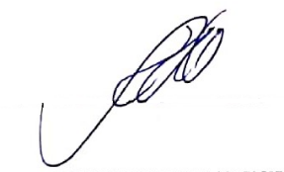

Silvia Regina
Vereadora (REDE)

